Συμπληρωματικό **Φύλλο Εργασίας 12+ (*)**

**Από το Μαγνητισμό στον Ηλεκτρισμό - Μια Ηλεκτρική (ιδιο-)Γεννήτρια**

**(*) + επιπλέον πληροφορίες, ιδέες και προτάσεις προαιρετικών πειραματικών δραστηριοτήτων, ερωτήσεις ...**

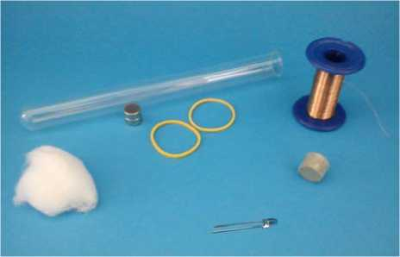+++++++++++++++++++++++++++++++++++++++++++++++++++++

Υλικά:

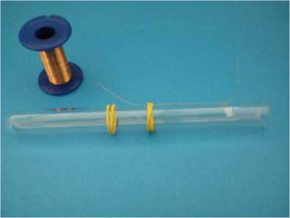λεπτό μονωμένο χάλκινο καλώδιο (διαμέτρου "τρίχας" και μήκους περίπου 70 μέτρων), ένας γυάλινος δοκιμαστικός σωλήνας (ή μια πλαστική σύριγγα), δύο λαστιχάκια, ένα κομμάτι βαμβάκι, μικρής ισχύος λαμπάκι led, δύο ισχυροί μαγνήτες νεοδυμίου (μικρότερης διαμέτρου από το δοκιμαστικό σωλήνα), πώμα (πλαστικό ή από φελλό), αυτοκόλλητη ταινία.

Ιδιοκατασκευή / Πείραμα

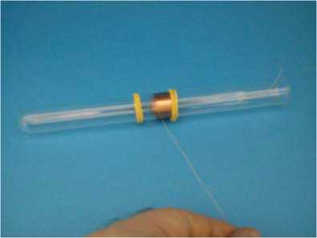Τοποθέτησε τα δύο λαστιχάκια γύρω από τον δοκιμαστικό σωλήνα (όπως στη διπλανή εικόνα), πέρασε τη μια άκρη του καλωδίου κάτω από ένα από τα λαστιχάκια και στερέωσέ τη προσωρινά με αυτοκόλλητη ταινία στο σωλήνα.

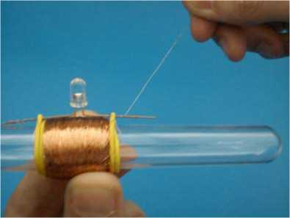Τύλιξε σφιχτά το καλώδιο γύρω από το σωλήνα ανάμεσα στα δύο λαστιχάκια, ώστε να δημιουργηθεί πηνίο.

Αφαίρεσε τη μονωτική ταινία.

Γύμνωσε και τα δύο άκρα του καλωδίου θερμαίνοντάς τα από μακριά με μια φλόγα.

Πέρασε τα δύο άκρα του LED κάτω από τα λαστιχάκια, για να το στερεώσεις.

Ένωσε τα δύο άκρα του καλωδίου με τα δύο άκρα του LED.

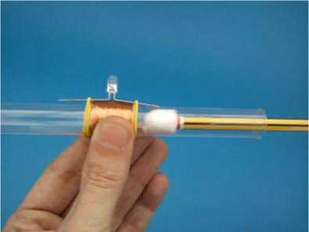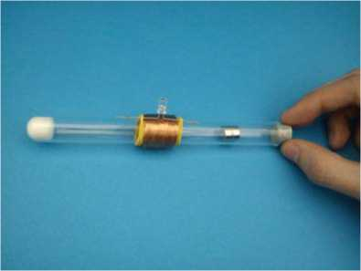Χρησιμοποιώντας ένα μολύβι, τοποθέτησε ένα μικρό στρώμα από βαμβάκι στο κάτω άκρο του δοκιμαστικού σωλήνα.

Τοποθέτησε τους δύο μαγνήτες μέσα στο δοκιμαστικό σωλήνα.

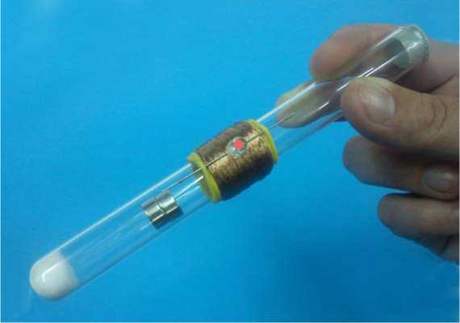Κλείσε το πάνω άκρο το δοκιμαστικού σωλήνα με το πώμα.

Άρχισε να κουνάς το δοκιμαστικό σωλήνα παλινδρομικά κρατώντας τον με το χέρι σου (όπως στην εικόνα), ώστε να κινούνται παλινδρομικά και οι μαγνήτες.

Τι παρατηρείς κατά τη διάρκεια της κίνησης του σωλήνα και των μαγνητών;

Τι παρατηρείς όταν κουνάς πιο γρήγορα το σωλήνα, προσέχοντας να μη σπάσει ο σωλήνας;

Σταμάτα να κουνάς το σωλήνα, ώστε να σταματήσει και η κίνηση των μαγνητών. Τι παρατηρείς;

Εναλλακτικά, μπορείς να κάνεις την κατασκευή χρησιμοποώντας μια πλαστική σύριγγα αντί για δοκιμαστικό σωλήνα (όπως στην εικόνα).

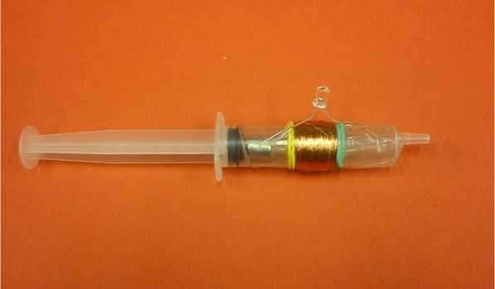

+++++++++++++++++++++++++++++++++++++++++++++++++++++  
(η ανάρτηση συνεχίζεται)